To the overview “Resonanzräume der Usien“
<< previous | next >>
Array
deutsch
 english
 polski

Izba 11 – Ticho medzi oknami
Žijú v tom istom meste, ale nie v tom istom svete. Martin býva na kopci nad Dunajom, jeho rodičia prevádzkujú penzión s výhľadom na kopce Devína. Jana žije dolu, v paneláku na okraji Petržalky. Dlho sa nevideli, a predsa niekedy počujú to isté: ten istý hlas z rádia, tú istú ranu, keď lopta narazí do garážových dverí, ten istý vietor, ktorý fičí ulicami, keď prichádza zima. Martin verí, že jeho krajina sa musí brániť. Že hranice musia byť silné. Že „tí hore“ už nehovoria za ľudí ako on. Jana verí, že jej krajina by mala byť otvorenejšia. Že nikto sa neposunie vpred sám. Že „tí hore“ nepočujú, čo sa hovorí dole. Poznali sa kedysi. Je to už dávno. V škole sa nemali radi. Najprv. Jana si myslela, že Martin je namyslený. Martin si myslel, že Jana je hlučná. Ich ruky voňali po kriedach, jeden hovoril rýchlo, druhý písal tiché vety na okraje zošitov. Potom sa ich cesty rozišli: vysoká škola, priatelia, to, čo ľudia nazývajú „svetonázor.“ Zostali len zriedkavé správy – čoraz opatrnejšie – až napokon celkom zmĺkli. Jeden hovoril o vlasti, druhý o dôstojnosti. Obaja si mysleli, že ten druhý nehovorí k nim. A predsa niekedy snívajú rovnaké sny: o priateľovi, ktorý zmizol; o zimnej ulici, kde nikto nepozdraví ako prvý. Dnes, takmer dospelí, žijú stále v tom istom meste, nie ďaleko od seba. Obaja to vedia. Obaja predstierajú, že nie. Dnes si jeden z nich pomyslí: Možno by to bolo možné. Keby sme neodpovedali tak rýchlo. Keby mlčanie trvalo dlhšie – ale nebolo také trpké. Ten druhý myslí na ťarchu, ktorú nosí – nie z pýchy, ale zo zvyku. A že by bola ľahšia, keby ten druhý povedal: „Pamätám si.“ Obaja to cítia. Ale nikto neurobí prvý krok. A vonku, niekde medzi domami, sa na chvíľu uvoľní niečo vo vzduchu – nie súd, nie gesto – len malý pohyb, v ktorom by niečo mohlo byť možné.
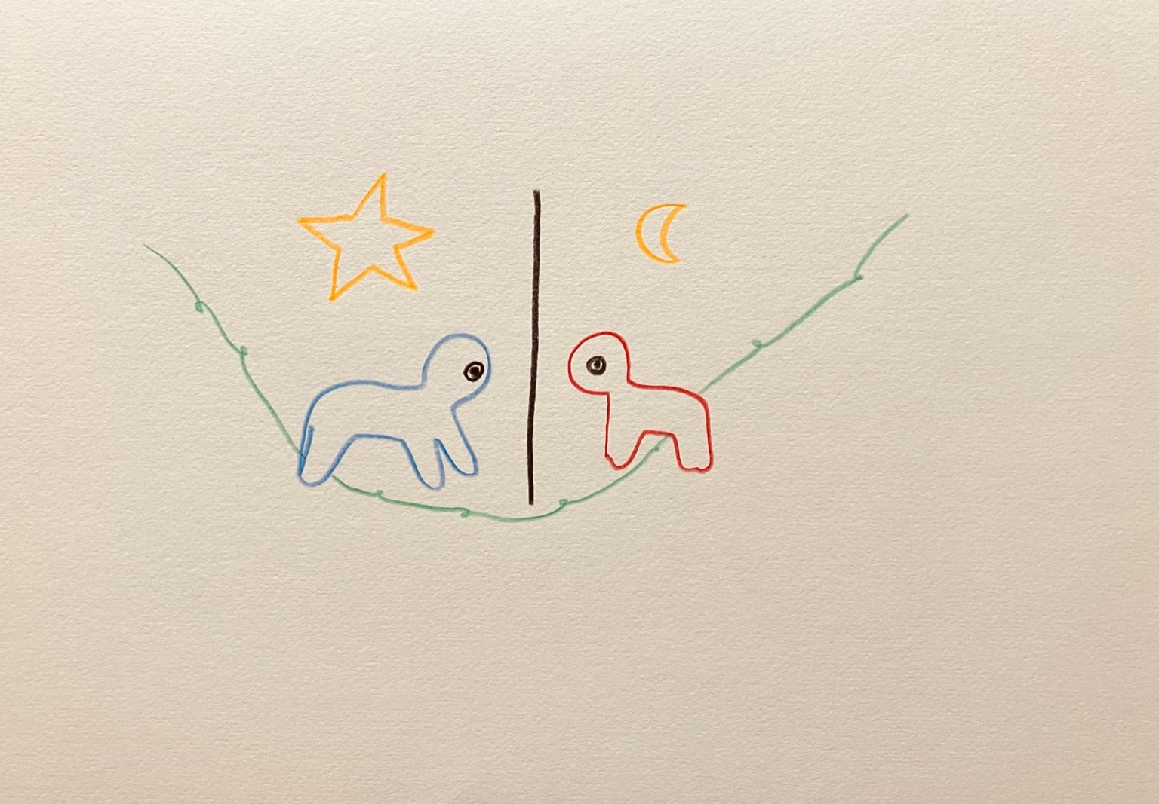resonanz_25-011

To the overview Resonanzräume der Usien

